ZAPYTANIE OFERTOWE
SZCZEGÓŁOWY OPIS PRZEDMIOTU ZAMÓWIENIA

- ZAMAWIAJĄCY:
Akademia Policji w Szczytnie
ul. Marszałka Józefa Piłsudskiego 111
12-100 Szczytno
REGON: 510338744 NIP: 745-10-03-168
zaprasza do składania ofert na usługę polegającą na wymianie dwóch klimatyzatorów na nowe firmy LG Standard Inverter US30F w budynku 52/I/24 i LG Standard Inverter US36F w budynku PCAB znajdujących się na terenie Akademii Policji w Szczytnie.

- PRZEDMIOT ZAMÓWIENIA
- Przedmiotem zamówienia jest świadczenie usług w zakresie wymiany dwóch klimatyzatorów w budynku 52/I/24 i budynku PCAB Akademii Policji w Szczytnie.
- Zakres prac:
- demontaż wraz z utylizacją dwóch klimatyzatorów (jednostek zewnętrznych i wewnętrznych). W budynku PCAB klimatyzator ACSON – A5WM20G2R-ACICE-R, natomiast w budynku 52/I24 demontaż klimatyzatora FUJITSU – AWY18UBBJ/AOY18UNBKL. Dowód z utylizacji należy przedłożyć inwestorowi.
- czyszczenie systemów wentylacyjnych pozostałych po demontażu ww. jednostek. W budynku PCAB pomieszczenie, w którym należy zamontować nowe urządzenie znajduje się 3 piętrze (ostanie piętro), natomiast budynek 52/I/24 jest budynkiem parterowym i pomieszczenie w którym nastąpi wymiana klimatyzatora znajduje się na parterze.
- montaż nowych klimatyzatorów firmy LG Standard Inverter US30F (budynek nr 52/I/24) i US36F (budynek PCAB).
- wykonanie rozruchu urządzeń;
- sprawdzenie szczelności układu.
- Dane techniczne klimatyzatorów LG Standard Inverter US30F i US36F
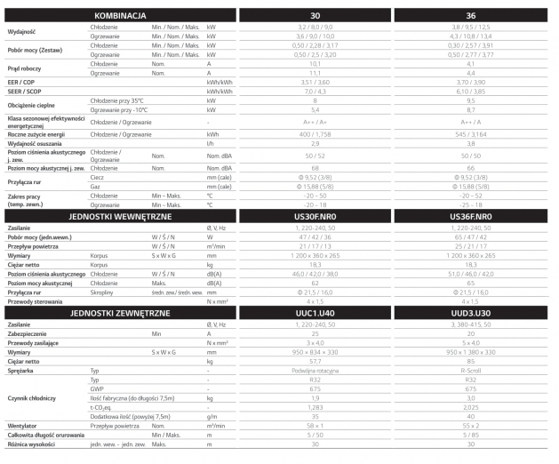
- Wykonawca jest zobowiązany do wykonania przedmiotu zamówienia zgodnie z warunkami określonymi w zapytaniu, zaleceniami producentów urządzeń, obowiązującymi przepisami, wiedzą techniczną oraz ustaleniami z Zamawiającym.
- Wykonawca jest zobowiązany do wykonania pierwszego rozruchu urządzenia po jego montażu/instalacji.
- Wykonawca jest zobowiązany do sprawdzenia szczelności układów w zamontowanych urządzeniach klimatyzacyjnych.
- W przypadku wystąpienia jakichkolwiek wad/usterek przy rozruchu i próbie szczelności powinny zostać one niezwłocznie naprawione.

- TERMIN WYKONANIA ZAMÓWIENIA

Termin świadczenia usług objętych zapytaniem: 14 dni od dnia od dnia podpisania umowy.

- OPIS SPOSOBU PRZYGOTOWANIA OFERT

  - Oferta musi zawierać:
- formularz cenowy;

- MIEJSCE I TERMIN SKŁADANIA OFERT

- Ofertę należy złożyć do dnia 27 września 2023 r. do godziny 14:00.
- Zamówienia realizowane przez Zamawiającego za pośrednictwem Internetowej Platformy Zakupowej odbywają się wyłącznie przy wykorzystaniu strony internetowej www.platformazakupowa.pl/wspol_szczytno to znaczy, że nie są przyjmowane oferty składane w inny sposób niż za pośrednictwem Platformy.
- Pełna specyfikacja zamówienia oraz ewentualne załączniki widoczne są na stronie postępowania, a Wykonawca składając ofertę godzi się na te warunki i jest świadomy odpowiedzialności prawnej za złożoną ofertę.
- Oferent jest związany złożoną przez siebie ofertą przez okres co najmniej 30 dni od zakończenia postępowania.
- Warunkiem złożenia oferty jest zapoznanie się z treścią powyższych wymagań i ich akceptacja. Złożenie oferty jest równoznaczne ze złożeniem przez Oferenta oświadczenia woli, iż akceptuje przedmiotowe wymagania oraz wyraża zgodę na wszystkie postanowienia i warunki postępowania, a także zobowiązuje się do ich przestrzegania.

- OSOBY DO KONTAKTU

  - Osoby do kontaktu od poniedziałku do piątku w godzinach od 7:45 do 15:45 :
  - Tomasz Didjurgeit – Kierownik Działu Inwestycji i Remontów tel. 572 905 292; email: email: t.didjurgeit@wspol.edu.pl
  - Izabella Łada - starszy referent techniczny; tel. 47 733 5175; email: i.lada@wspol.edu.pl

- KRYTERIA WYBORU I TRYB DOKONYWANIA OCENY OFERT
  - Zamawiający dokonując wyboru oferty najkorzystniejszej spełniającej powyższe wymagania będzie brał pod uwagę następujące kryteria:
CENA – 100%
- POSTANOWIENIA KOŃCOWE
  - Zamawiający zastrzega, że złożenie oferty nie musi zakończyć się wyborem Wykonawcy bez podania przyczyny, a Wykonawcom z tego tytułu nie przysługuje w stosunku do Zamawiającego żadne roszczenie.
  - Zawarcie umowy następuje w formie pisemnej, zgodnie z załączonymi do zapytania ogólnymi warunkami umowy.

Załączniki:
- Załącznik nr 1 formularz cenowy.
- Załącznik nr 2 ogólne warunki umowy.

